Panasonic lanza actualización de firmware para sus audífonos inalámbricos True Wireless RZ-S500W y RZ-S300W

Introducción
Panasonic lanzará una actualización de firmware para los audífonos inalámbricos True Wireless RZ-S500W y RZ-S300W junto con una aplicación para mejorar las funciones y usabilidad. Todos los programas estarán disponibles el 25 de febrero de 2021. Las principales funciones a actualizar son las siguientes:
Versión de firmware:
RZ-S500W JMS1ZY 02.50
RZ-S300W JMS1ZX 02.00
- Agrega la opción de personalización del sensor táctil
- Mejora la calidad de transmisión de voz durante las llamadas telefónicas
- Agrega una explicación de cómo activar los audífonos desde el modo de "apagado automático"
A continuación se incluyen más detalles sobre las mejoras del firmware.

Nueva Opción de Personalización del Sensor Táctil
Los usuarios ahora pueden personalizar los controles de los sensores táctiles izquierdo y derecho a través de la aplicación.
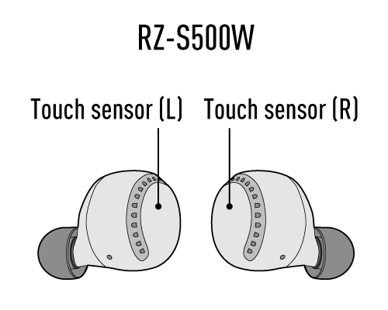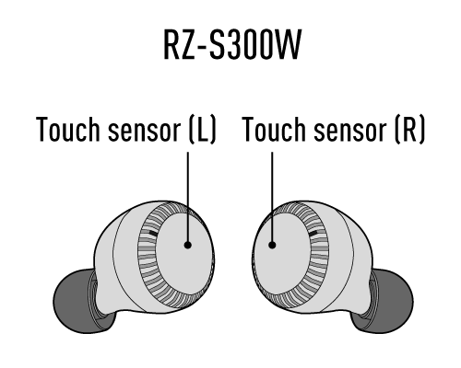
Lista de controles de sensor táctil
Operaciones Generales |  |  | Reproducir / Detener
 |  |  | Retroceder una pista
 |  |  | Adelantar una pista
 |  |  | Bajar volumen
 |  |  | Subir volumen
 |  | RZ-S500W | Cambiar modo de control de Sonido Ambiental
 |  | RZ-S300W
 |  | RZ-S500W | Cancelación de ruido*
 |  |  | Sonido Ambiental
 |  |  | Apagar control de Sonido Ambiental
 |  |  | Iniciar Asistente de Voz
 |  |  | Sin función
Teléfono | Al recibir una llamada |  | Tomar llamada
 |  |  | Rechazar llamada
 |  |  | Sin función
 | Durante una llamada |  | Bajar volumen
 |  |  | Subir volumen
 |  |  | Finalizar llamada
 |  |  | Sin función
*La función de cancelación de ruido solo está disponible para el RZ-S500.

Como instalar
Toque el botón de configuración para mostrar la pantalla de configuración.
Toque "Personalizar el sensor táctil" y elija entre las opciones de control disponibles.
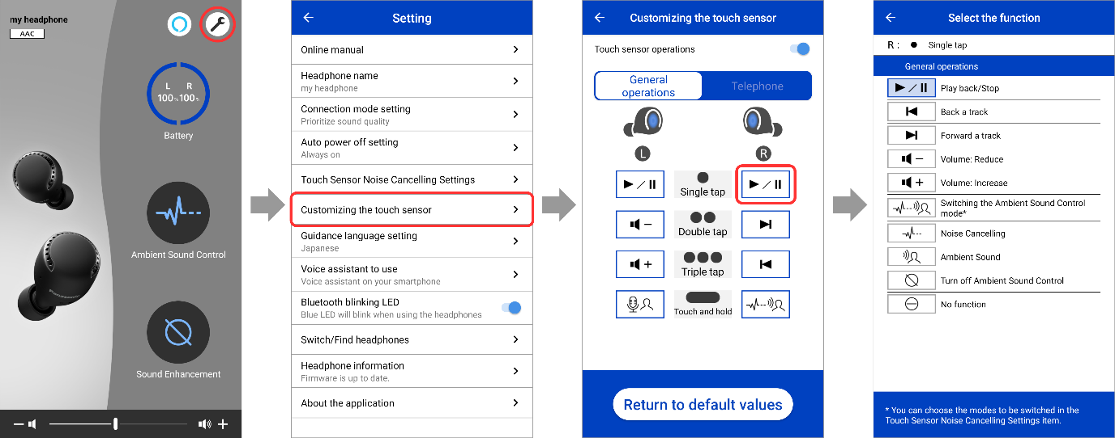

Calidad de transmisión de voz mejorada durante las llamadas telefónicas
Durante las llamadas telefónicas, las voces de los usuarios se transmiten más claramente que antes al otro extremo de la línea.
Mejoras:
(1) Reducción del recorte y distorsión de las voces de tonos bajos.
(2) Voces más claras, con una reproducción de sonido cercana a la voz real del hablante.
(3) Incluso los susurros agudos son más claros, con una reproducción de sonido cercana a la voz real del hablante.
Colección de sonido
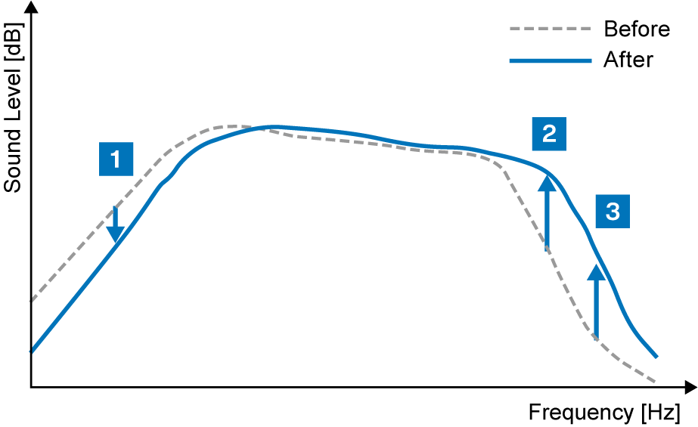

Nueva explicación para reactivar los audífonos desde el modo "apagado automático"
Los usuarios ahora pueden ver cómo activar los audífonos desde la configuración de "apagado automático" a través de la aplicación.
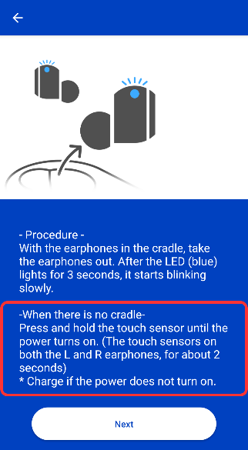
Acerca de la configuración de "apagado automático"
Si los audífonos no detectan sonido durante un período de tiempo específico, los auriculares se apagan automáticamente. Los usuarios pueden elegir entre "Siempre encendido", "5 minutos", "10 minutos", "30 minutos" y "60 minutos".
Cómo reactivar los audífonos desde el modo de "apagado automático"
Mantenga presionados los sensores táctiles izquierdo y derecho hasta que la luz LED se encienda (aproximadamente 2 segundos). Si los audífonos no se encienden, asegúrese de que estén completamente cargados.
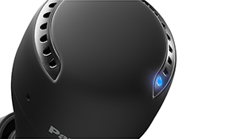
*La foto muestra el modelo RZ-S500W.

Como actualizar
Antes de empezar
Cargue tanto el lado izquierdo como el derecho de los auriculares a más del 70%.
El proceso de actualización tardará aproximadamente 15 minutos¹ en completarse.
El tamaño del archivo es de aproximadamente 1.8 MB.
Comprobación de la versión de firmware y actualización
Puede utilizar la aplicación gratuita "Technics Audio Connect"² para actualizar el firmware de los audífonos conectados.
Cuando se detecte la última versión del firmware, toque "Actualizar".
1 La actualización puede tardar hasta una hora según el dispositivo y el entorno de Internet.
2 Compatible con teléfonos inteligentes y tabletas equipados con Android ™ 6.0 o superior y que sean compatibles con Google Play ™, o un iPhone ®, iPad ® y iPod Touch ® equipados con iOS9.3 o superior.
Las imágenes a continuación son de la aplicación en un dispositivo Android ™. La interfaz de usuario diferirá ligeramente en iOS, pero el procedimiento es el mismo.

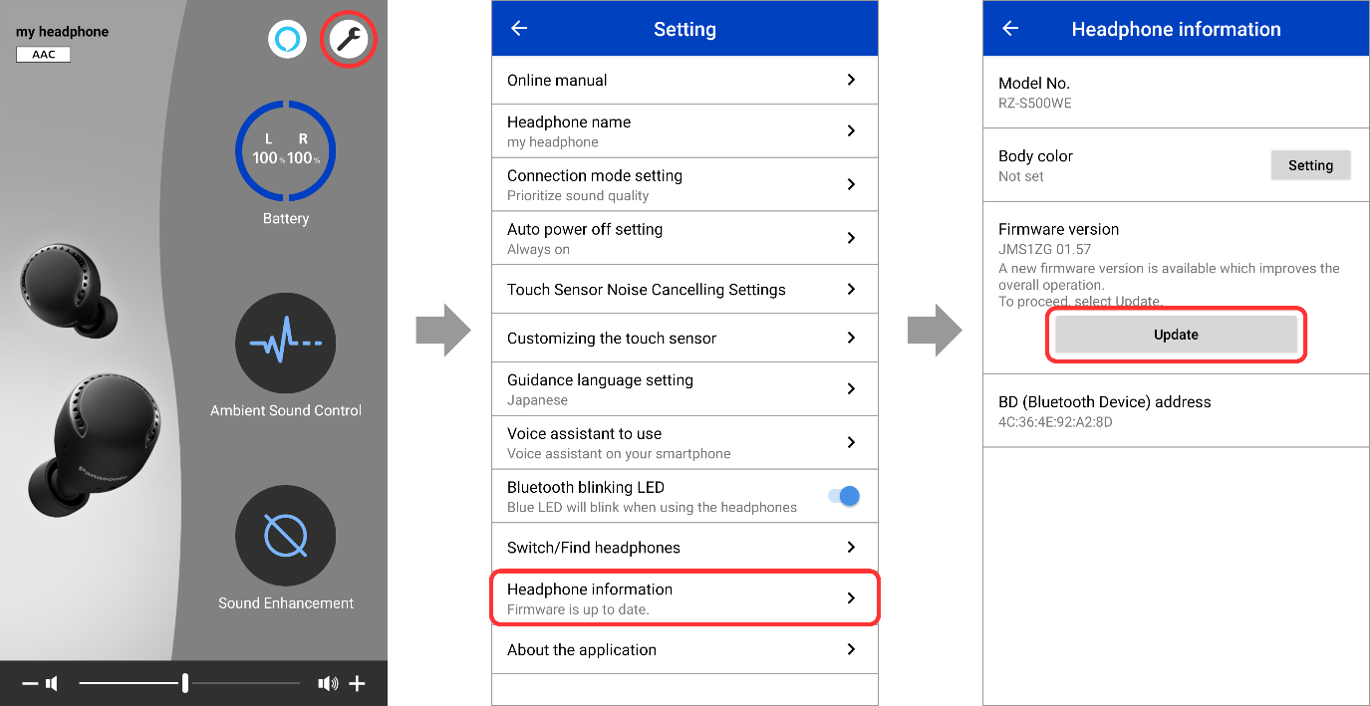
Al tocar "Actualizar", el firmware se transfiere a los audífonos para comenzar la actualización. Las transferencias pueden interrumpirse o ralentizarse si se reproduce música o hay una llamada durante la transferencia. Inicie la transferencia con los audífonos fuera de su base de carga, colóquelos cerca y no los utilice.
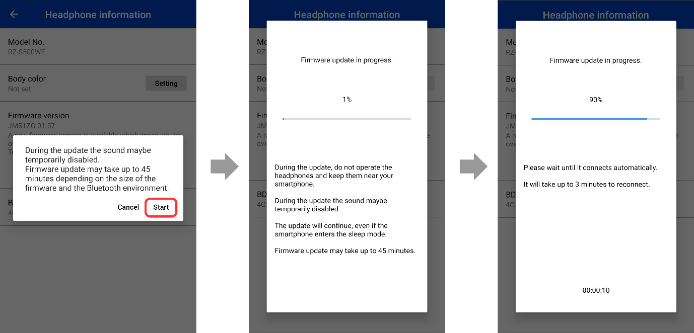
Espere hasta que se complete la actualización para poder utilizar los audífonos y la aplicación. Una vez que se haya actualizado el firmware, los audífonos se reiniciarán automáticamente y se volverán a conectar con el teléfono.
La aplicación no funcionará correctamente hasta que se complete la actualización. No intente utilizar los audífonos o la aplicación mientras la actualización está en curso.
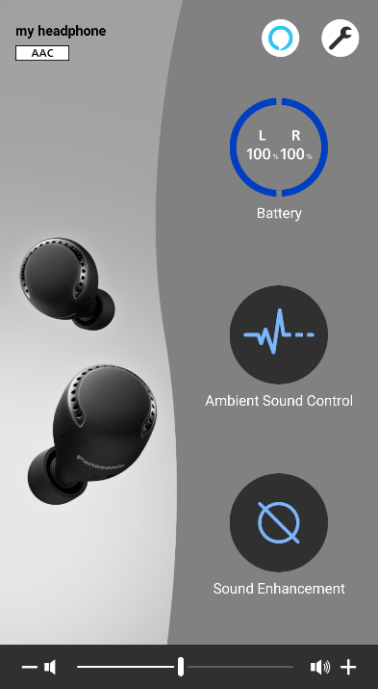
La actualización estará completa cuando aparezca la pantalla principal.

[NOTA]
Las funciones, los nombres de las funciones y las especificaciones están sujetos a cambios sin previo aviso.
AVISO DE MARCA:
iPad, iPhone e iPod touch son marcas comerciales de Apple Inc., registradas en EE. UU. y otros países.
Google, Android, Google Play y otras marcas y logotipos relacionados son marcas comerciales de Google LLC.
La marca denominativa y los logotipos de Bluetooth® son marcas comerciales registradas propiedad de Bluetooth SIG, Inc. y cualquier uso de dichas marcas por parte de Panasonic Corporation se realiza bajo licencia. Otras marcas comerciales y nombres comerciales pertenecen a sus respectivos propietarios.

